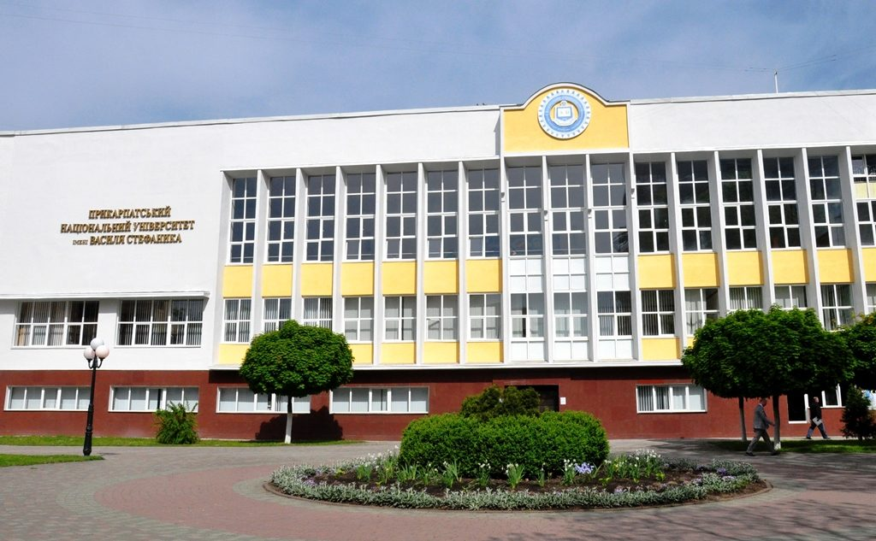

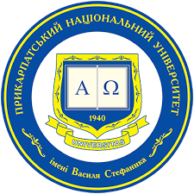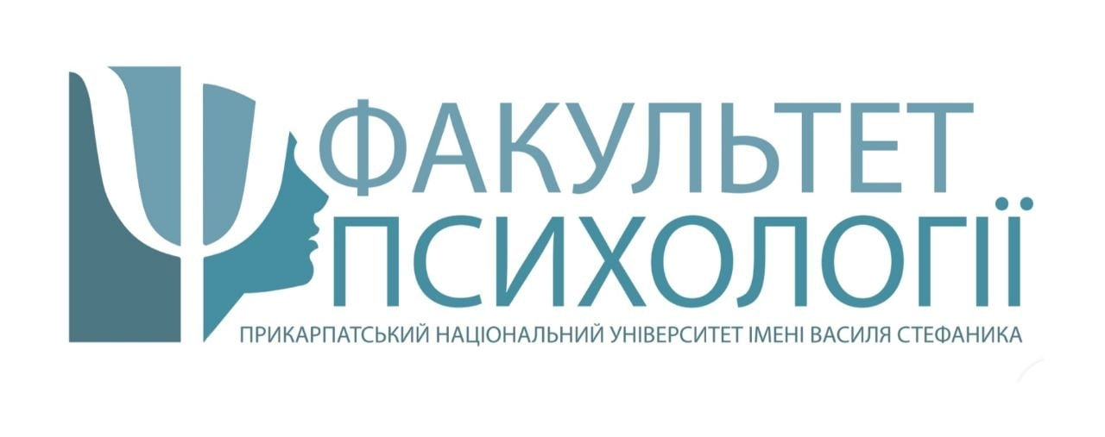

Шановні колеги!

Факультет психології, кафедра соціальної психології
Прикарпатського національного університету імені Василя Стефаника
запрошує Вас
взяти участь у роботі ІІІ Міжнародної науково-практичної конференції «Особистість у кризових умовах сучасності: психологічні виклики»,
яка відбудеться 03 березня 2023 року (з 10.00 до 17.00 год.).
Cпіворганізатори:
Інститут психології імені Г. С. Костюка НАПН України, лабораторія організаційної та соціальної психології
Українська Асоціація організаційних психологів та психологів праці (УАОППП)
Івано- Франківський обласний осередок УАОППП
Педагогічний факультет Прикарпатського національного університету імені Василя Стефаника
Одеський національний університет імені І.І. Мечникова (кафедра соціальної психології)
Херсонський державний університет
Східноукраїнський національний університет імені Володимира Даля
«Scientific Center of Innovative Researches» OÜ, Estonia
Oregon Health and Science University, Oregon, USA
International Training Center of Psychology and Psychotherapy «LIRA», Warszawa, Poland
WAPP Support Project, Український Дім в Лешно, Польща
Strona Fundacji Polki Moga Wszystko, Poland
Stowarzyszenie na Rzecz Rozwoju i Pomocy Q Zmianom, Poland
International Medical Relief (USA)
Центр психологічної підтримки «Razom з тобою» (м. Івано-Франківськ) за підтримки Razom for Ukraine, США
ГО «Сімейна корпорація»

Конференція відбудеться у змішаному форматі:
Очно (пленарне засідання) – Центр «PNU EcoSystem» Прикарпатського національного університету імені Василя Стефаника (м. Івано-Франківськ
вул. Шевченка, 57, центральний корпус Прикарпатського національного університету імені Василя Стефаника, к. 233

Онлайн (пленарне засідання) – https://meet.google.com/fgp-foyk-oty

Мета конференції – аналіз психологічних викликів особистості в кризових умовах сучасності та напрямів психологічної допомоги.

Напрями роботи конференції:
- особистість в умовах війни: філософське осмислення екзистенційної ситуації
- психологічне благополуччя особистості в сучасних умовах;
- інноваційні технології управління і регулювання психологічних та соціальних процесів збереження професійного здоров'я особистості;
- психологічна допомога особистості в умовах війни;

До участі в конференції запрошуються здобувачі вищої освіти, докторанти, аспіранти, викладачі та науковці, практичні діячі, активісти жіночих, молодіжних, громадських організацій, об’єднань, товариств, та усі зацікавлені в обговоренні зазначеної проблематики.

Робочі мови конференції: українська, польська, англійська.

Для участі в конференції потрібно заповнити гугл-форму https://forms.gle/cbzySwgvvH1HobPW6
Тези, рецензію наукового керівника (для здобувачів) просимо вислати до 01 березня 2023 року електронною поштою на адресу uaoppp@pnu.edu.ua
За матеріалами конференції буде видано електронний збірник тез, учасники отримають програму та сертифікат конференції.

Вартість участі у конференції 200 гр. Кошти перераховувати на картку 4149439315724330 ПриватБанк (отримувач – Козаренко Стелла Сергіївна).

Зібрані кошти будуть перераховані на потреби ЗСУ.

Телефони контактних осіб – 0508536139 Зубрицька Стелла

– 0973702941 Яремчук Віталія

Вимоги до оформлення тез:
- Обсяг тез: до 5 сторінок. Текстовий редактор
- Microsoft Word, формат сторінки А4 (210х297 мм). Поля: по 20 мм. Шрифт − Times New Roman. Кегль – 14. Міжрядковий інтервал – 1,5. Стиль – Normal., Література – міжрядковий інтервал – 1.
- Відомості про авторів:
- прізвище, ініціали – шрифт напівжирний, вирівнювання по правому краю;
- посада, науковий ступінь, вчене звання – шрифт звичайний, вирівнювання по правому краю;
- місце роботи або навчання – в дужках курсивом.
- Назва тез: шрифт звичайний, усі символи прописні, без переносу слів, вирівнювання по центру. Текстова частина: вирівнювання по ширині, без переносу слів. Абзацний відступ - 1 см.
- Список літератури розміщується наприкінці тексту, згідно зі встановленими вимогами. Міжрядковий інтервал - 1

Приклад оформлення:

Вітюк Н.Р.,
доцент кафедри соціальної психології
кандидат психологічних наук, доцент
(Прикарпатський національний університет
імені Василя Стефаника, Україна)

МЕДІАЦІЯ ЯК МЕТОД ВРЕГУЛЮВАННЯ
КОРПОРАТИВНИХ КОНФЛІКТІВ

Матеріали, які не відповідають вимогам, до публікації не приймаються.

